Zykon-Innengewindea. FZA 14x60 M8 I R FZA 14x60 M8 I R ZYKONANKER

fischerwerke

Eigenschaften

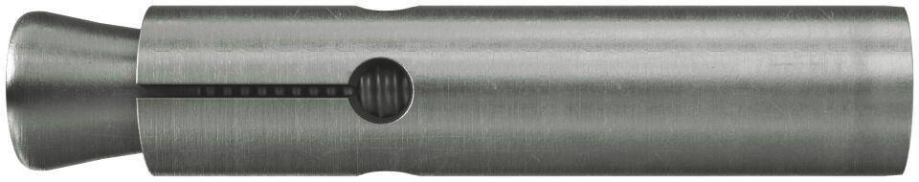

GTIN:

4006209607862

HAN:

060786

Art der Anker

Innengewindeanker

Werkstoff

Edelstahl

Länge (mm)

60,00

Durchmesser (mm)

14,00